Hygienický plán pro sociální rehabilitaci - ambulantní forma
Tento plán byl vypracován v souvislosti s vládním opatřením z 16.3.2020 a v návaznosti na nutnost zavedení preventivních opatření k omezení šíření COVID-19 při poskytování sociální služby – sociální rehabilitace (dále jen „SR“) v ambulantní formě.

Hlavním cílem tohoto plánu je zminimalizovat možné šíření a přenos COVID-19 ve skupině uživatelů, směrem k a od pracovníků služby a v neposlední řadě i v rámci prostor Chelčického domova sv. Linharta či na další osoby.
Vzhledem k závažnosti situace budou zájemci o službu SR kontaktováni primárně telefonicky, emailem a je nutno před využitím služby DŮKLADNĚ zvážit svůj zdravotní stav.

V zájmu vás samotných i pracovnic služby a Domova sv. Linharta, žádáme o pečlivé zvážení využití ambulantní služby pokud jste měli/máte tyto zdravotní obtíže:
- dušnost/pocit ztíženého dýchání bez souvislosti s kašlem
- horečka trvající déle než dva dny
- suchý kašel
- ztrátu chuti či čichu
- další oslabení (zažívací potíže, malátnost, trvající bolesti hlavy, závratě).

Pro jakýkoli pohyb po prostorách obou budov Chelčického domova sv. Linharta platí: mít zakrytá ústa a nos rouškou, dodržování minimálního 2 m odstupu.
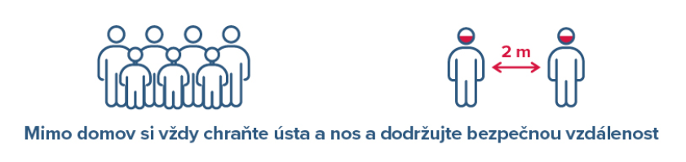

Prostor poskytování sociální rehabilitace – ÚTERÝ + STŘEDA
☐ Do odvolání bude ambulantní forma SR poskytována v prostorách Komunitního centra (dále jen „KC“ v 2NP. Pracovnice SR uživatele s novým prostorem seznámí a ukáží vyhrazené prostory pro poskytování služby. Do dalších prostor (kancelář, zbylé prostory Domova) je uživatelům vstup, z bezpečnostních důvodů, zakázán.
☐ Pro vstup do SR bude pro uživatele vyhrazen přední vchod (z hlavní ulice) budovy Chelčického domova. Zde bude ve vestibulu po levé straně připraven dezinfekční prostředek na ošetření rukou. Ošetřit ruce dezinfekcí je povinnost KAŽDÉHO uživatele. Pracovnice SR do budovy vstupují vchodem ze dvora Domova a před vstupem do 2NP KC provedou taktéž desinfekci rukou.
☐ Po ošetření rukou uživatelé vstupují do označených dveří do 2NP – Komunitního centra.
☐ Program a obsah poskytování služby je uzpůsoben tak, aby byly umožněny 2 m bezpečný odstup mezi sebou.
☐ Oběd v sociální službě bude probíhat obdobně s přihlédnutím na bezpečnostní odstup. Každý účastník oběda si vyčlení své místo ke konzumaci oběda tak, aby nezasahoval do prostoru jiného strávníka.
☐ Ve 2NP bude pro uživatele služby vyhrazeno WC – označeno „Sociální rehabilitace“, pracovnice mají vlastní WC – bude označeno „PERSONÁL“. Po použití WC je nutno vždy si umýt ruce. V prostoru WC bude vyvěšen návod na správné mytí rukou.
Při odchodu z KC po skončení programu SR si uživatelé umyjí/desinfikují ruce a stejnou cestou odcházejí.
Po skončení SR pracovnice ošetří/vydesinfikují prostor a zaznamenají ho do přiložené tabulky Hygienického plánu.

Fakultativní služby
☐ V době opatření nouzového stavu je možné využivat pouze následujících fakultativních služeb SR: Zajištění oběda a kopírování dokumentů. Fakultativní služba odvozu není z preventivních důvodů do odvolání, poskytována.
☐

Aby vše fungovalo
☐ Jak se proti nákaze COVID-19 preventivě chránit? Důležité je postupovat tak, jako při běžném virovém onemocnění, tzn. dodržovat základní hygienická pravidla a používat ochranné prostředky. Další možností je také posílit imunitu zdravým životním stylem a přísunem vitamínů.
☐ Co patří mezi ochranné prostředky? Doporučuje se nosit roušku či respirátor, ochranné brýle a rukavice (jakékoliv textilní rukavice, které mohou jedince chránit před přenosem virů).
Jaký je rozdíl mezi rouškou a respirátorem? Rouška nepředstavuje primárně ochranu před viry a bakteriemi. Hlavním účelem nošení roušek je ochránit okolí, nikoliv člověka, který je nosí. Je lepší nosit roušku než nemít žádnou ochranu. Kde všude musím mít ochrannou roušku? Od 19. března 2020 jsou všechny osoby povinny mít ochranný prostředek dýchacích cest na všech místech kromě svého bydliště. To znamená, že v zaměstnání, v obchodech, na veřejných místech (zastávky, ve veřejných budovách jako jsou pošty, nádraží, sídla orgánů veřejné moci atd., musí mít každý zakrytá ústa a nos, ať už rouškou nebo jiným ochranným prostředkem.
☐ Hrozí nějaká sankce za porušení povinnosti mít ochranné prostředky na veřejných místech? Ano, sankce za porušení nařízení povinnosti nosit při pohybu a pobytu na všech místech mimo bydliště ochranné prostředky dýchacích cest se pohybuje až do výše 20 000,- Kč.
☐ Mám dezinfikovat domácí prostředí? Určitě je vhodné mít doma čisté prostředí. Hygienici doporučují v domácnosti dezinfikovat často povrchy, jako jsou noční stolky, postelové rámy a další nábytek. Základem je také si vždy při příchodu umýt důkladně ruce. Většina lidí si ale ruce myje nevhodným způsobem a současně krátkou dobu.
☐ Jak se mám chovat, abych snížil riziko nákazy?
Především být zodpovědný sám k sobě i svému okolí:
- Často a důkladně si myjte ruce mýdlem či dezinfekčním gelem
- Pravidelně otírejte dezinfekčními ubrousky také vlastní předměty (např. mobilní telefon)
- Kašlete a kýchejte do kapesníku či rukávu
- Používejte jednorázové kapesníky a poté je vyhoďte
- Vyhýbejte se velkému uskupení osob a udržujte si bezpečný odstup (cca 2 metry)
- Eliminujte kontakt s nemocnými lidmi
- Necestujte do zasažených lokalit
- Pokud se necítíte dobře, zůstaňte doma
- Sledujte aktuální informace na ověřených webech
- Řiďte se doporučením příslušných úřadů a vlády ČR

Linka 1212 – celorepubliková informační linka zdarma
volba 1 – pro aktuální informace v souvislosti s koronavirem
volba 2 – pro informace, jak postupovat, když se projeví příznaky nemoci (zdravotnická linka)
volba 3 – pro informace týkající se průmyslu a obchodu
volba 4 – pro seniory (9 – 17 hodin)
volba 5 – pro obavy ze současné situace (linka psychické pomoci) – zde pracují vyškolení psychologové a mohou vám pomoci od úzkosti a pomůžou překonat akutní stav ohrožení.
volba 6 – pro informace týkající se dopravy

Mohlo by se hodit
Co může pomoci psychice lidí v karanténě/doma?
Pomoci může popovídat si s lidmi, kterým věříte. Kontaktujte své přátele a rodinu. Pokud musíte zůstat doma, dodržujte zdravý životní styl, včetně správného stravování, dostatečného spánku, cvičení a sociálních kontaktů se svými blízkými doma a e-mailem nebo telefonicky s dalšími členy rodiny a přáteli.

Kam se obrátit s depresemi po dobu karantény?
Pokud se cítíte svými pocity zavaleni, promluvte si se zdravotníkem nebo poradcemúsociálním pracovníkem SR. Můžeme společně sestavit plán, kam jít a jak vyhledat pomoc v oblasti tělesného a duševního zdraví, pokud ji budete potřebovat. Můžete se obrátit například na linku psychologické pomoci Charity České republiky.

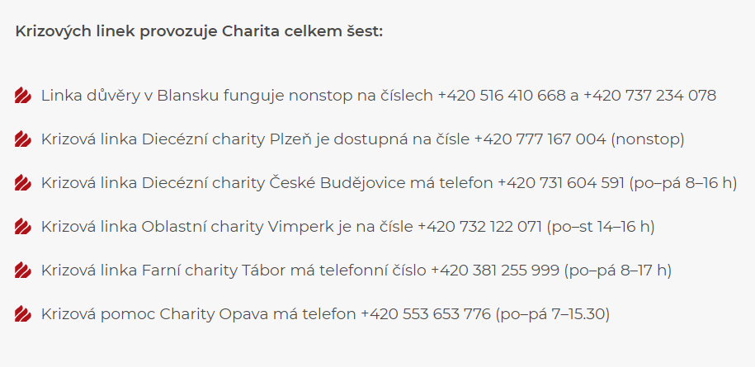

Jak se bránit naši psychiku proti tomu co se děje?
Zkuste aktivně pracovat na svém klidu a dobré náladě. Tak jako vás dokážou strhnout negativní emoce a špatné zprávy, dokážou to i ty pozitivní a dobré. Pokud máte někoho nakazit, zkuste ho nakazit optimismem.

